INTEC SRL
130
Via Edison, 4 - 42040 CALERNO - RE - ITALY
cod.fisc. e p.i. 01444720351 M RE 013826
CCIAA RE N. 186359 - Trib. RE N. 01444720351
TEL. 0522 909727 r.a.
TELEFAX 0522 909747
E-MAIL info@intecslem.it

ALKALMAZÁSTECHNIKAI LEÍRÁS

STUCCO VETRORESINA

Üveggyanta kitt

Üveggyantával megerősített telítettlen poliészter gyanta alapanyagú kitt.
Flexibilitása jelentős, magas mechanikai, hő- és vegyiellenállású, a felületre kiválóan tapad. Vastag rétegben is gyors felhordást tesz lehetővé.
Ezeknek a tulajdonságoknak köszönhető, hogy az üveggyantás kitt többféle célnak felel meg. Különösen alkalmas a gépkocsi karosszéria javítására és üveggyantából készült kézműipari termékek kittelésére és összeszerelésére.

FELÜLET
Zsírtalanított és lecsiszolt nyers lemez.
Lecsiszolt üveggyanta.


ELŐKÉSZÍTÉS
A felületet alaposan meg kell tisztítani; minden oxid maradványt el kell távolítani; szilikoneltávolító hígítóval kell zsírtalanítani.
Az edzőt a szobahőmérséklettől függően kell a kitthez adagolni:

Hőmérséklet | Edző % súlyban
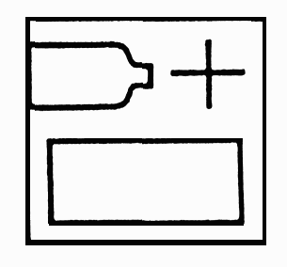10°C alatt  10 – 20°C  20°C fölött | 3 – 3,5 %  2 – 2,5 %  1 – 1,5 %

A két komponenst alaposan el kell keverni.

FAZÉKIDŐ: 4 – 6 perc 20°C-on


FELHORDÁS
Egy vagy több rétegben.
Úgy kell felhordani, hogy a kitt egyenletesen tapadjon a felületre.
Elérhető vastagság: néhány miliméter

SZÁRADÁS
LEVEGŐN – 20°C-on:
a rétegek közötti időköz: 8 – 10 perc
csiszolható: a felhordást követő 35 – 40 perc elteltével.
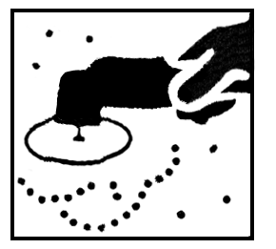

CSISZOLÁS
Szárazon P 40, P 80 csiszolópapírral

MŰSZAKI ADATOK
FAJSÚLY: 1400 g/l
SZÍN: sárga

TÁROLÁS: 12 hónap száraz és hűvös helyen, hőforrástól távol.
FLEXIBILITÁS: jó
ÖSSZEHÚZÓDÁS: semmi
FELÜLFESTHETŐSÉG: kiváló
VÍZZEL ÉS OLDÓSZERREL SZEMBENI ELLENÁLLÁS: kiváló
HŐELLENÁLLÁS: 100 - 110°C
VOC: 270 g/l
SZÁRAZANYAG MARADÉK: 82% súlyban
VISZKOZITÁS: 1.300.000 – 1.500.000 cP (Brookfield; 20°C)
Megjegyzés: a fenti VOC és szárazanyag maradék érték sztirolos oldószerre vonatkozik.

